FACULDADE ENGENHEIRO SALVADOR ARENA

MODULADOR NRZ-L
Tutorial de gravação na placa FPGA

1) PRÉ-REQUISITOS
Antes de iniciar o procedimento de gravação na placa FPGA, para verificar o comportamento da modulação por meio dos Switches e LEDs do circuito, os seguintes itens são necessários:
- Vivado 2025.2 instalado
- Projeto baixado do repositório no GitHub, conforme orientado no arquivo “tutorial_simulacao.pdf”.
- Placa FPGA Basys3 xc7a35tcpg236-1
- Cabo USB mini (Não é o tipo C)
Com o projeto do Vivado aberto, localize o arquivo do Design Source. Para realizar a gravação na placa corretamente, é necessário comentar duas linhas que fazem referência à variável “saída_testbench”, neste caso, as linhas 13 e 38. Para comentá-las, adicione dois hífens (--) no início das linhas. Ao final, salve o arquivo.
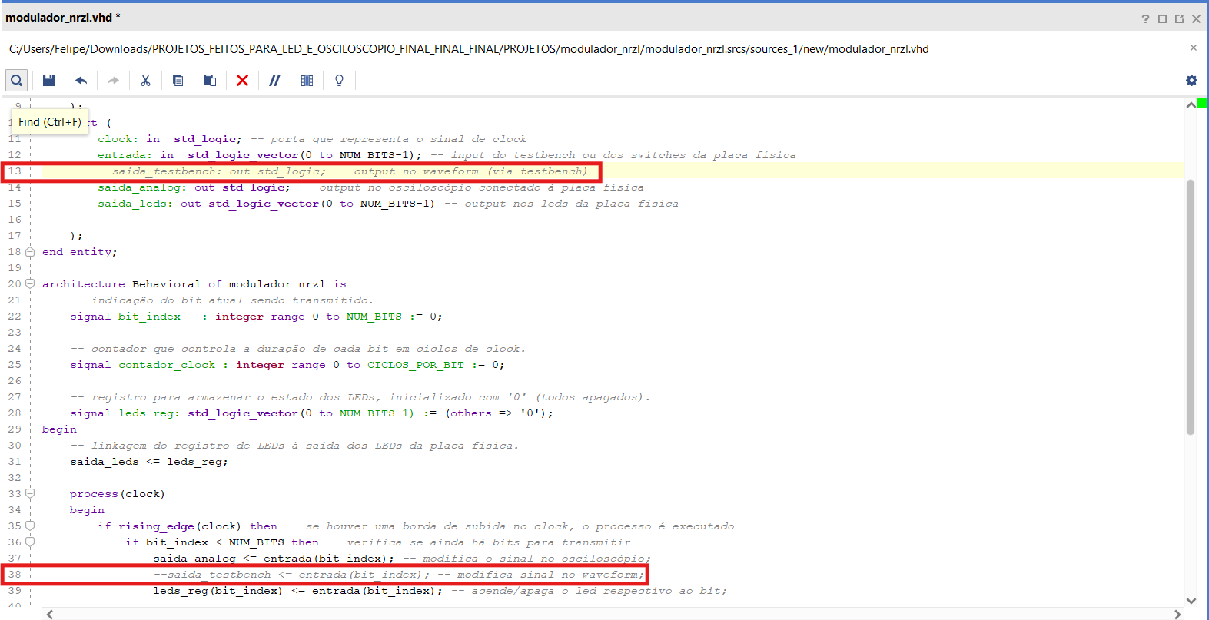
Figura 1 - Design Source
Na sequência, serão apresentados os procedimentos de síntese, implementação e geração do bitestream, preparando o código para realizar a gravação no circuito.

2) SÍNTESE
No menu lateral, localize o menu SYNTHESIS, clique em “Run Synthesis” e depois em OK. Aguarde o processo até que apareça uma nova janela para seguir com a etapa de implementação.
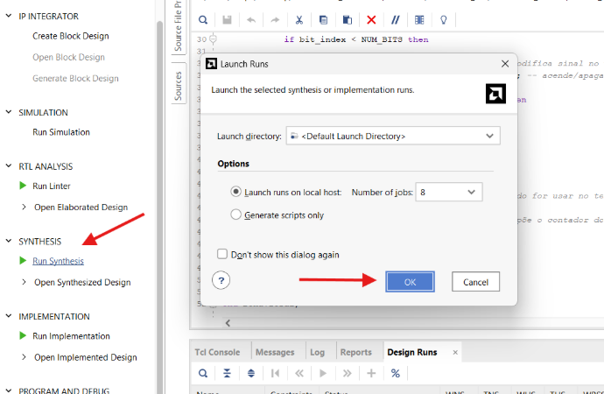
Figura 2 - Execução da síntese

3) IMPLEMENTAÇÃO
Após a conclusão do Synthesis, será aberta uma janela para iniciar a implementação. Clique em “OK”, selecionando a opção “Run Implementation” e depois “OK” novamente. Por fim, aguarde até que apareça uma nova janela para iniciar a etapa de geração do Bitestream:
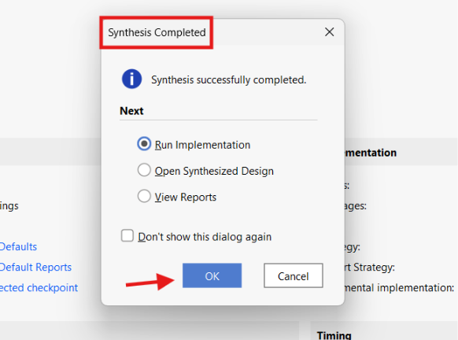
Figura 3 - Execução da implementação

4) GERAÇÃO DO BITESTREAM
Quando a implementação for concluída, será aberta uma nova janela. Selecione a opção “Generate Bitstream”, clique em “OK” e depois “OK” novamente. Ao final, feche a janela que será aberta.
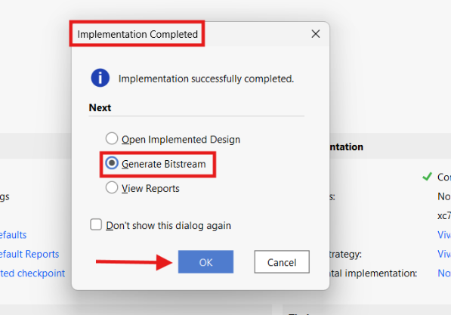
Figura 4 - Geração do bitestream

5) CONEXÃO DA PLACA
Antes de passar o código compilado ao circuito, é necessário conectar a placa ao computador via USB e ligar o Power Switch. Seguindo o esquema abaixo, conecte o cabo USB mini na entrada 13 e deixe o Switch 15 no “ON”:
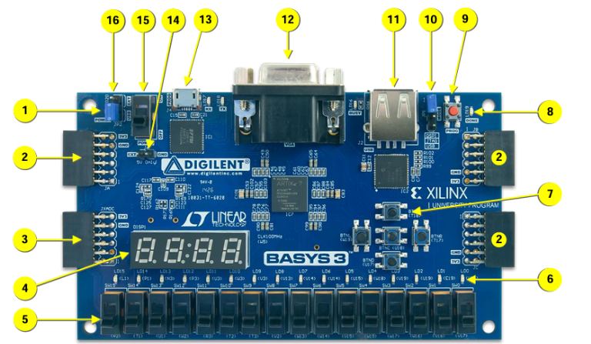
Figura 5 - Esquema da placa FPGA
Para saber se o dispositivo inicializou corretamente, verifique se o display de 4 dígitos está aceso e realizando uma contagem sequencial, de “0000” a “9999”, conforme a imagem abaixo:
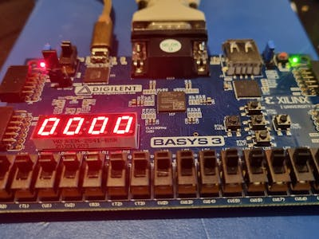
Figura 6 - Estado inicial da placa FPGA

6) PROGRAMAÇÃO
No menu Flow Navigator, acesse “PROGRAM AND DEBUG” > “Open Hardware Manager”, clique no item “Open Target” > “Auto Connect” e selecione o dispositivo que está conectado no computador:
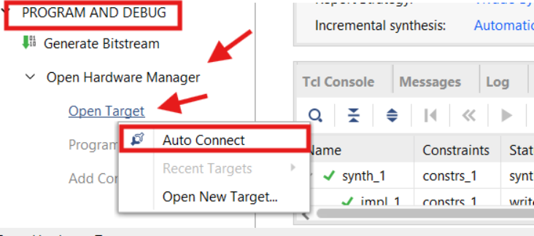
Figura 7 - Programação da placa FPGA

Em seguida, na parte superior da tela, clique no item “Program Device” e depois em “OK”. Com isso, o código VHDL será passado à placa, que já irá operar de acordo com a lógica do modulador. Para ter certeza de que o código já foi gravado, verifique se o display de dígitos numéricos do FPGA ficou levemente apagado, parando de contar.

7) MAPEAMENTO DE USO DA PLACA
Conforme denotado no esquema abaixo, a placa utilizada possui um conjunto de 16 Switches (os blocos pretos na parte inferior) e, logo acima deles, 16 LEDs (os pequenos retângulos brancos). A entrada de dados é definida por meio dos switches e a saída do sinal modulado é representada pelos LEDs.

Figura 8 - Esquema da placa FPGA
Em ambos os casos, os bits mais significativos estão à esquerda e os menos significativos à direita. O bit 1 é representado por um switch para cima (entrada) ou por um LED aceso (saída). O bit 0 é representado por um switch para baixo (entrada) ou por um LED apagado (saída).

8) COMO TESTAR
Para avaliar o comportamento da modulação NRZ-L, modifique a configuração dos switches e observe como os LEDs acendem ou apagam na representação do pulso de saída.
Como exemplo, modifique os switches para que representam a entrada da sequência “1011001110001111” (bit 1 = switch para cima; bit 0 = switch para baixo). Assim que os switches forem configurados desta forma, espera-se que a relação de 16 LEDs acesos fique de acordo com a imagem abaixo:
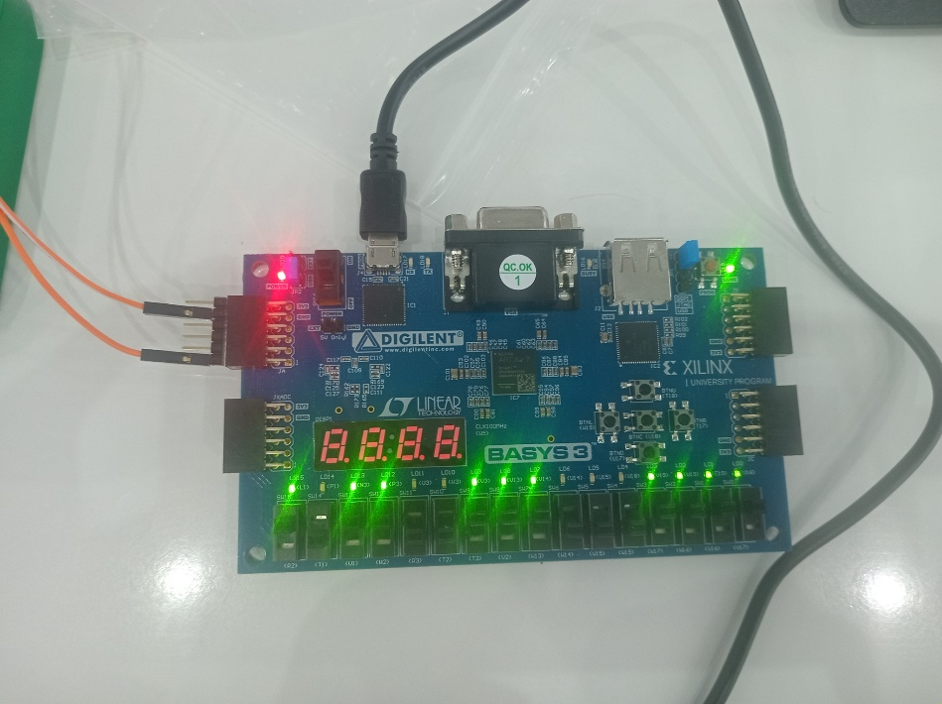
Figura 9 - Placa FPGA com modulação NRZ-L

